**7клас**

Урок 63

**Розв’язування задач**

**Мета уроку:**

**навчальна:**

* поглибити знання учнів про роботу, потужність, прості механізми, потенціальну та кінетичну енергію, закон збереження та перетворення енергії, коефіцієнт корисної дії;
* навчити застосовувати теоретичні знання для розв’язування задач;

**розвивальна:**

* розвивати вміння правильно вибирати формули, визначати з них шукані величини;
* розвивати логічне мислення, вміння переключатися з одного виду діяльності на інший, встановлювати причинно-наслідкові зв’язки, виділяти головне у змісті задачі;

**виховна:**

* виховувати пізнавальний інтерес до вивчення фізики, вміння використовувати одержані знання в повсякденному житті;
* виховувати чесність, працьовитість, наполегливість, вміння співпрацювати, поважати іншу точку зору, доводячи свою.

**Обладнання:** мультимедійна дошка, презентація

**Тип уроку:** урок закріплення знань

«Теорія без практики мертва, практика без теорії сліпа»

/Рене Декарт/

**Хід уроку**

**I. Організаційний момент**

Привітання, перевірка присутніх

**II. Фізичний диктант**

* При використанні простих механізмів виграємо в ... (силі), програємо в ... (шляху).
* При використанні механізмів корисна робота ... (менша) від повної роботи.
* ККД механізму завжди ... (менший) за одиницю.
* Взаємодіючі нерухомі тіла мають ... (потенціальну енергію).
* В замкнутій системі залишається сталою сума ... (кінетичної і потенціальної) енергій.
* Жоден з простих механізмів не дає виграшу в ... (роботі).
* Коефіцієнт корисної дії – це ... (відношення корисної роботи до повної роботи).
* Якість механізму характеризує коефіцієнт ... (корисної дії).
* Рухомі тіла мають ... (кінетичну енергію).
* Важіль, блок, похила площина належать до ... (простих механізмів).
* Рухомий блок дає виграш у силі в ... (2 рази).
* Повна механічна енергія тіла під час падіння ... (не змінюється).

**III. Розв’язування задач**

***Експериментальні задачі.***

1. Визначити роботу, яка виконується при переміщенні бруска на 30 см. (Є лінійка, брусок, динамометр).
2. Визначити потужність, яку розвиває людина, піднімаючи пляшку з водою з підлоги на стіл. (Є лінійка, пляшка з водою).
3. Визначити ККД похилої площини. (Є лінійка, брусок, динамометр, похила площина).

***Розрахункові задачі***

**Задача 1.** На коротке плече важеля підвісили вантаж масою 100 кг. Щоб підняти його, до довшого плеча приклали силу 250 Н. Вантаж піднявся на висоту 8 см, при цьому точка прикладання діючої сили опустилася на 40 см. Визначте ККД важеля.

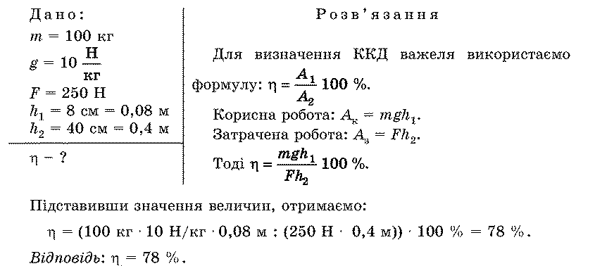

**Задача 2.** Довге плече важеля в 3 рази більше за коротке, щоб підняти вантаж масою 60 кг підвішений до короткого плеча важеля, до довгого плеча прикладають силу 250 H визначте ККД важеля

Дано: Корисна робота:

m = 60кг A кор = m·g·h = 60·10·h = 600·h

F = 250Н Повна робота:

Знайти: Aпов = F·3·h = 250·3·h = 750·h

η- ? η= (A кор./Апов)·100%

η = 600·h / (750·h)·100% = 80% або 0,80

**Задача 3.** Вантаж масою 20 кг підняли на висоту 5 м за допомогою рухомого блоку масою 2 кг. Який коефіцієнт корисної дії механізму.

Дано: η = (Ак/Ап)·100%

m1 =20кг Корисна робота:

m2 =2кг Ак =Р1·h= m1gh

h = 5м Ак = 20кг·9,8Н/кг·5м = 980Н

Знайти: Повна робота:

η -? Ап = (Р1+Р2/2)·2h= g(m1+m2)·h

Ап = 9,8Н/кг(20кг+2кг)·5м = 1078Дж

η = (980Дж/1078Дж)·100% = 90%

Відповідь: ККД =90%

**Задача 4.** Залізобетонну плиту масою 400 кг піднімають за допомогою важеля на висоту 10 см. До довгого кінця важеля прикладають силу 1500 Н. При цьому точка прикладання сили переміщується на 40 см. Знайдіть ККД важеля.

Дано: η = (Ак/Ап)·100%

m = 400кг Корисна робота:

h =10см=0,1м А = Рh,

F=1500Н де Р – вага плити: Р = Fтяж = mg.

H= 40см =0,4м Повна робота Ап = FH. Отже,

g = 10м/с2 η =( mgh/FH )·100%

Знайти: η = ((400кг·10м/с2·0,1м)/1500Н·0,4м)·100% ≈67%

η -?

Відповідь. η ≈ 67 %.

**Задача 5.** Брусок тягнуть угору похилою площиною. Рух бруска є рівномірним. Визначте ККД цієї похилої площини, якщо її довжина дорівнює 0,5 м, а висота — 0,2 м. Результати зважування бруска подано на фотографії, розміщеній праворуч. Уважайте, що g = 10 м/с2.

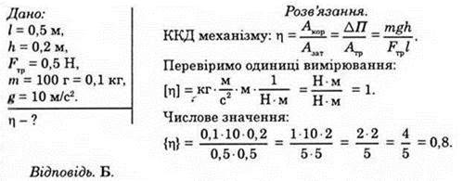

**Задача 6.** ККД похилої площини 80%. По ній тягнуть вантаж масою 100 кг на висоту 8 м, прикладаючи силу 400 Н. Знайти довжину похилої площини.

Дано: η = (Ак/Ап)·100%

η=80%=0,8 Ак = Fℓ

m=100кг Ап = mgh

h=8м η = (Fℓ/ mgh) ·100%

F=400Н ℓ = Fℓ/ mgh

Знайти: ℓ = 400Н·0,8/100кг·10Н/кг·8м =0,04м

ℓ-?

**Задача 7.** За допомогою рухомого блоку піднімають вантаж масою 20 кг на висоту 2м прикладаючи силу 125Н. Визначити ККД блоку.

Дано: η = ( Fh/ mgh) ·100%

m = 20кг η = (125Н·2м/ 20кг·10Н/кг·2м)·100% = 64%

h =2м

F =125Н

Знайти:

η -?

Відповідь: ККД =64%

**Задача 8.** На коротке плече важеля завдовжки 16 см діє сила 100 Н. Щоб піднята вантаж, до довгого плеча завдовжки 80 см було прикладено силу 25 Н. Визначте ККД важеля.

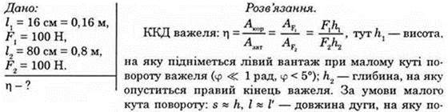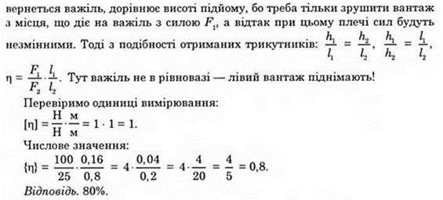

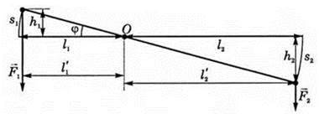

**ІV. Підсумок уроку**

Наш урок підходить до завершення. А підсумуємо ми його за допомогою вправи «Закінчи речення»

* Ми сьогодні повторили…
* Ми сьогодні виконували…
* Ми сьогодні дізналися…
* Найбільше зацікавило…